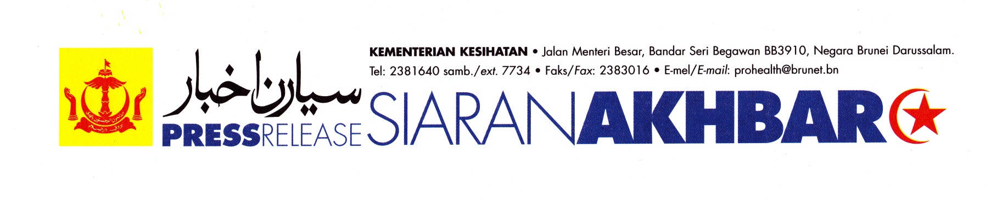

PENGESANAN KES PERTAMA YANG DISAHKAN DIJANGKITI COVID-19 DI NEGARA BRUNEI DARUSSALAM

Kementerian Kesihatan Negara Brunei Darussalam ingin memaklumkan mengenai pengesanan kes pertama yang mana ujian awal didapati positif dijangkiti COVID-19 pada petang hari ini.
Kes pertama ini merupakan seorang lelaki tempatan yang berusia 53 tahun. Pesakit tersebut telah pulang ke negara ini pada 3 Mac 2020 dari Kuala Lumpur, Malaysia bersama dengan tiga (3) orang rakan. Pada masa ini, pesakit tersebut sedang menerima rawatan di Pusat Pengasingan Kebangsaan, Tutong. Pesakit mula merasa kurang sihat, sakit badan, demam panas, batuk dan selsema pada 7 Mac 2020 dan telah mendapatkan rawatan di Bahagian Kecemasan di Hospital Raja Isteri Pengiran Anak Saleha pada keesokkan harinya. Sebagai salah satu langkah pemantauan, berdasarkan pesakit tersebut mempunyai sejarah perjalanan ke negara yang terjejas dan menghidapi tanda-tanda jangkitan pernafasan, ujian untuk mengesan jangkitan COVID-19 telah dilaksanakan. Dari hasil ujian awal tersebut telah mendapati pesakit positif bagi ujian permulaan jangkitan COVID-19. Kementerian Kesihatan pada masa ini masih menunggu hasil ujian pengesahan.
Pada ketika ini, pesakit berada dalam keadaan yang baik dan stabil. Pihak Kementerian Kesihatan telah bertindak segera dengan mengesan dan menghubungi kesemua kontak termasuk ahli keluarga pesakit dan tiga (3) orang rakan yang ikut serta dalam perjalanan bersama pesakit tersebut. Kesemua ahli keluarga yang tinggal serumah bersama pesakit telah diberikan notis untuk menjalani kuarantin selama 14 hari. Kontak-kontak tersebut juga akan menjalani ujian bagi mengesan jangkitan COVID-19.
Kementerian Kesihatan akan terus mengekalkan kesiapsiagaan yang tinggi dalam mencegah dan mengawal penularan jangkitan COVID-19 di Negara Brunei Darussalam dan langkah surveilans dan penilaian risiko (Surveillance and Risk Assessment) bagi mengesan sebarang jangkitan COVID-19 di kalangan masyarakat telah dipertingkatkan dalam dua minggu yang lalu, memandangkan terdapat peningkatan penularan jangkitan di rantau Asia-Pasifik.
Dalam kesempatan ini, Kementerian Kesihatan ingin menyarankan kepada orang ramai untuk tidak merasa cemas dan panik serta terus mengamalkan langkah-langkah pencegahan seperti:
- Mengekalkan tahap kebersihan diri yang tinggi;
- Kerap membasuh tangan dengan air yang bersih dan sabun (terutamanya sebelum mengendalikan makanan, sebelum makan, selepas menggunakan tandas, atau selepas batuk atau bersin);
- Memakai penutup muka (mask) jika awda mempunyai tanda-tanda jangkitan pernafasan seperti batuk atau selsema;
- Menutup mulut dengan tisu ketika batuk atau bersin, dan membuang tisu itu ke dalam tong sampah dengan segera;
- Bersikap bertanggungjawab jika menghidapi tanda-tanda jangkitan pernafasan untuk mendapatkan rawatan dan berehat di rumah serta mengelakkan daripada mengunjungi tempat-tempat awam dan menghadiri acara-acara keramaian.

Kementerian Kesihatan ingin menasihatikan lagi sekali kepada orang ramai untuk menangguhkan perjalanan ke negara-negara yang terjejas. Ini adalah bagi mengetatkan lagi kawalan kemasukkan penyakit berkenaan ke Negara ini yang mana telah diketahui dapat menjangkiti dari manusia ke manusia. Kementerian Kesihatan juga meminta kerjasama orang ramai untuk bersikap bertangunggjawab dan mengelakkan daripada menyebarkan maklumat yang tidak betul dan tidak sahih, serta menghormati privasi pesakit dan keluarga yang terlibat.

Kementerian Kesihatan akan terus memantau perkembangan kejadian jangkitan ini melalui maklumat yang diperolehi daripada pihak Pertubuhan Kesihatan Sedunia (WHO). Orang ramai akan sentiasa dimaklumkan sebarang perkembangan terkini mengenainya. Begitu juga, Kementerian Kesihatan akan memastikan langkah pencegahan dan kawalan yang sewajarnya dilaksanakan secara berterusan.
Untuk maklumat lanjut dan perkembangan terkini, orang ramai boleh melayari laman sesawang Kementerian Kesihatan iaitu www.moh.gov.bn atau menghubungi talian-talian berikut:

- Talian Nasihat Kesihatan - 2381380 atau 2381383 (pada waktu pejabat sahaja) atau;
- Talian Darussalam 123 (di luar waktu pejabat).

-TAMAT-

Rujukan : KK/PR/2
Tarikh : 14 Rejab 1441H / 9 Mac 2020M

